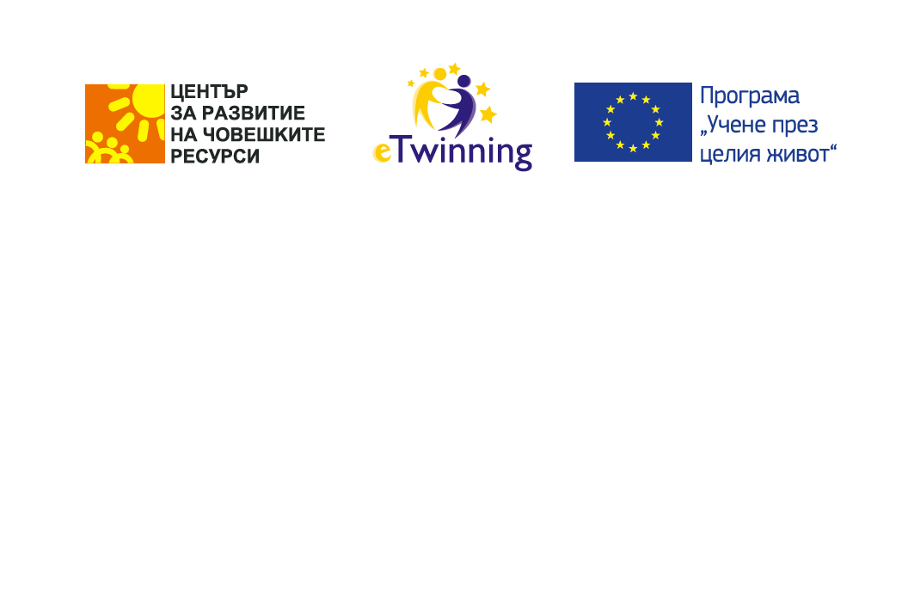
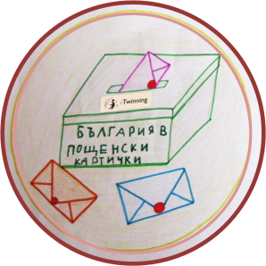

Проект „България в пощенски картички“

Участници от НУ „Св. С. Врачански“ – Враца
Учениците от 2 „в“ клас с кл. ръководител Л. Лазарова

За проекта
Участници са ученици от Свищов, Плевен, Павликени, Пловдив, Кубрат и Етрополе. Продължителността на проекта е една година.

Цели на проекта
- Придобиване на система от знания за природата, обществото и човека, която включва: природни, исторически и обществени забележителности на родния край и България;
- Развиване на комуникативни умения.
- Формиране на дигитални компетентности (работа с карта, редактори на изображения, текстови редактори, презентационни умения, работа с аудио и видео редактори и др)
- Развитие на креативността и творческия потенциал на учениците.
- Формиране на гражданска култура.
- Възпитаване в дух на толерантност и сътрудничество.
- Възпитаване на любов към Родината, изразяваща се в уважение към природните богатства, историческото наследство и всички граждани на Република България.

Осъществени дейности
- Запознаване на партньорите чрез TwinSpace и представяне на училищата.
- Представяне на забележителностите на родния град.
- Изпращане на страничка за родния град в общата пътуваща книга.
- Представяне на традиционни храни от родния град.
- Изработване на карта с пощенски картички от български градове.

Краен продукт и разпространение
Електронна книга с материали от партньорите в проекта, обобщена и публикувана от създателите на проекта, клипове с легенди и традиции от родния град, пътуващ куфар с картички и дипляни.

Въздействие върху педагогическите компетенции
С цел привличане на колеги, които досега не са работили по eTwinning проекти, работата по проекта бе споделена на педагогически съвет. Акцент се постави върху лесните инструменти на платформата при намиране на партньори и върху положителни аспекти от включването в такива проекти – създават се връзки между европейските учители, обменят се идеи, повишават се езиковите и уменията за работа с ИКТ, професионалният опит се обогатява. След завършване на проект всички се чувстват по-уверени в собствените си възможности и са готови за нови предизвикателства.
